ПЕДСОВЕТ 9 ЯНВАРЯ 2020 ГОД Бабушкина Н.В.
ТЕМА: Психологическая готовность педагога к работе по программам ВУД в рамках реализации ФГОС.
В настоящее время в образовании происходит переход от привычной большинству педагогов системы и форм образования к новым стандартам, которые требуют измениться прежде всего учителю. Что требуется и насколько готов каждый из нас к этим нововведениям попробуем разобраться.
Отношение в обществе к ВУД неоднозначное. Возможно, причина кроется и в том, что педагоги не всегда правильно осознают её функцию. Обратимся к понятию ВУД.
Слайд. Что такое внеурочная деятельность?
Внеурочная деятельность в школе представляет собой инновацию Федерального государственного образовательного стандарта (ФГОС).
Под внеурочной деятельностью в рамках реализации ФГОС понимается образовательная деятельность, осуществляемая в формах, отличных от классно-урочной, и направленная на достижение планируемых результатов освоения основной образовательной программы.
Слайд. Под инновационной педагогической деятельностью понимается освоение педагогами новых, инновационных способов организации образовательного процесса, использование в воспитании детей современных образовательных программ.
Педагоги образовательных организаций должны быть готовы к серьезной поисковой работе, разработке авторских программ, современным педагогическим технологиям, позволяющий совершенствовать образовательный процесс.
В организации ВУД очень важны последовательность действий и постепенность в решении задач, создание комплекса условий для получении положительных результатов.
Слайд. Работая в инновационном режиме,
педагог находится в активном творческом поиске, осваивает эффективные технологии обучения, воспитания, развития творческих способностей воспитанников, экспериментирует и исследует, стремится повысить результаты своего труда.
Слайд. Готовность педагога к инновационной деятельности определяют по следующим показателям:
1) осознание необходимости внедрения педагогических инноваций в собственной педагогической практике;
2) информированность о новейшие педагогические технологии, знания новаторских методик работы;
3) ориентация на создание собственных творческих задач, методик, настроенность на экспериментальную деятельность;
4) готовность к преодолению трудностей, связанных с содержанием и организацией инновационной деятельности;
5) владение практическими навыками освоения педагогических инноваций и разработки новых.
Слайд. Сформированность инновационной деятельности может быть оценена по одному из четырех уровней:
- адаптивный характеризуется неустойчивым отношением педагога к инновациям. Новшество осваивается только под давлением социальной среды;
- репродуктивный отличается более устойчивым отношением к педагогическим новшествам, копированием готовых методических разработок с небольшими изменениями. Педагог осознает необходимость самосовершенствования;
- эвристический уровень характеризуется большой целеустремленностью, устойчивостью, осознанностью путей и способов внедрения новшеств.
4) креативный уровень отличается высокой степенью результативности инновационной деятельности, высокой чувствительностью к проблемам, творческой активностью. Педагог целенаправленно ищет новую информацию, создает авторские школы, охотно делится педагогическим опытом и др. Интуиция, творческое воображение, импровизация занимает важное место в деятельности таких педагогов.
Слайд. Уровни педагогической деятельности:
- репродуктивный (педагог умеет пересказать то, что знает сам и так как знает сам),
- адаптивный (педагог умеет не только передать информацию, но и трансформировать информацию, моделировать знания по отдельным вопросам),
- системно-моделирующий (педагог умеет моделировать систему деятельности, формировать систему знаний по своему предмету).
Слайд. Каждый из вас может оценить на каком уровне психологической готовности он находится в зависимости от наличия компонентов готовности.
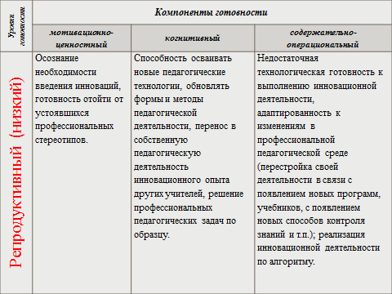
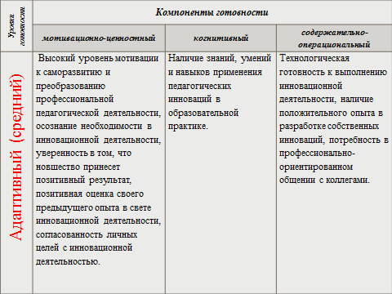
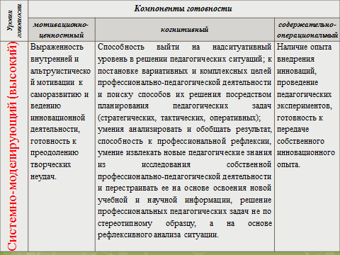
- Склонность к конформизму (приспособленчество, пассивное принятие существующего порядка), выражающаяся в доминирующем над творчеством стремлении быть похожим на других людей, не отличаться от них в своих суждениях и поступках.
- Боязнь оказаться «белой вороной» среди людей, показаться глупым и смешным в своих суждениях.
- Боязнь показаться слишком экстравагантным, даже агрессивным в своем неприятии и критике мнений других людей. В условиях нашей культуры довольно распространено следующее суждение: критиковать человека – значит быть по отношению к нему невежественным, проявлять к нему неуважение.
- Боязнь возмездия со стороны другого человека, чью позицию мы критикуем. Подвергая критике человека, мы обычно вызываем с его стороны ответную реакцию. Опасение такой реакции нередко выступает в качестве препятствия на пути к развитию собственного творческого мышления.
- Личностная тревожность, неуверенность в себе, негативное самовосприятие («я-концепция»), характеризующееся заниженной самооценкой личности, боязнью открыто высказывать свои идеи.
- Ригидность («вязкость») мышления, которую можно рассматривать, как свойство использовать приобретенные знания «в их окончательном понимании без возможности разнообразия».

Не тот учитель, кто получает образование учителя, а тот, у кого есть внутренняя уверенность в том, что он есть, должен быть и не может быть иным. Эта уверенность встречается редко и может быть доказана только жертвами, которые человек приносит своему призванию. (Толстой Л.Н.)

